Информация о песне «Аист на крыше»

Подготовили: учащаяся 8 «б» класса МАОУ гимназии № 4 Лебедева Полина под руководством учителя музыки высшей квалификационной категории МАОУ гимназии № 4 г. Хабаровска Земенковой Елены Павловны.
2020 г.

Песня «Аист на крыше» впервые появилась в альбоме «Давид Тухманов. Военные песни» в 1985 г., автор текста Анатолий Поперечный. В этот альбом вошло много хороших песен. Но все они забыты. Кроме «Аиста».
А все потому, что песня эта не о войне, а о мире, о жизни, о надежде. И звучит она актуально и современно как тогда, так и сейчас.
Первой ее исполнительницей стала Людмила Сенчина, но в историю эта песня вошла в блестящем исполнении Софии Ротару.
Где это было? Когда это было?
В детстве, а может, во сне? –
Аист на крыше гнездо для любимой
Свил по весне.
Чудился мне он и в странствиях дальних
Символом верной любви.
Люди, прошу, не спугните случайно
Аиста вы.
Припев:
Люди, прошу я, потише, потише.
Войны пусть сгинут во мгле!
Аист на крыше, аист на крыше –
Мир на Земле.
Аист на крыше, аист на крыше –
Мир на Земле.
Аист на крыше гнездо с аистёнком
Ночью и днём бережёт.
Ну, а в том доме, под крышей, девчонка
Счастья так ждет.
Люди в Нью-Йорке, в Берлине, в Париже,
Верьте друг другу и мне:
Аист на крыше – счастье под крышей
И на Земле.
Припев:
Люди, прошу я, потише, потише.
Войны пусть сгинут во мгле!
Аист на крыше, аист на крыше –
Мир на Земле.
Аист на крыше, аист на крыше –
Мир на Земле.
Вокализ
Люди, прошу я, потише, потише.
Войны пусть сгинут во мгле!
Аист на крыше, аист на крыше –
Мир на Земле.

Белый аист — исключительно позитивный символ у большинства народов Европы, Азии, Америки и Австралии, эмблема солнца, мира и добра. Аист, прилетающий из теплых краев в конце марта или в начале апреля, вполне естественно ассоциируется с весной и началом новой жизни. Поскольку большая горделивая птица совершенно не боится человека и вьет гнезда на крышах домов или на верхушках близко расположенных деревьев, ежегодно возвращаясь на старое, обжитое место, люди привыкли рассматривать ее как ангела-хранителя домашнего очага, как мирный символ постоянства и благополучия. Питаясь лягушками, змеями, ящерицами, мышами, червями и прочими, с точки зрения человека, мерзкими гадами, аист уничтожает всевозможную нечисть, и потому окружен ореолом бескомпромиссного борца со злом. В странах Востока долгожитель аист — одна из эмблем долголетия и спокойной старости.
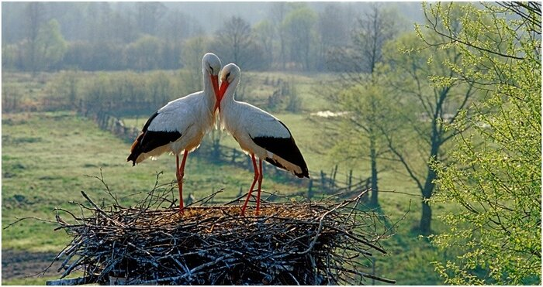
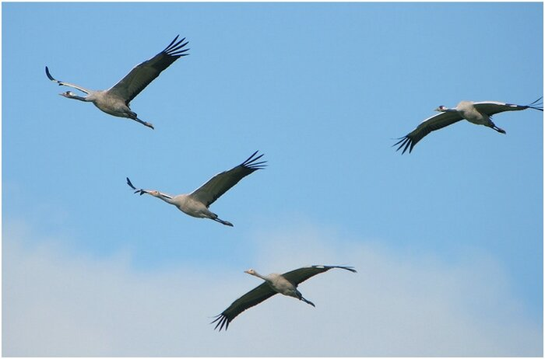
Как дух-покровитель семьи, аист, сидящий на крыше, символизировал защиту и покровительство, гарантируя дому благополучие и процветание, но если птица навсегда покидала гнездо, это предвещало разорение и запустение хозяйства, а те дома, вблизи которых аисты почему-либо упорно не желали селиться, считались отмеченными знаком проклятия.
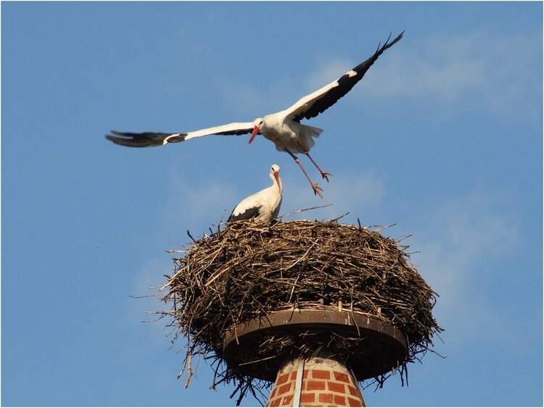
Легенда о появлении аиста
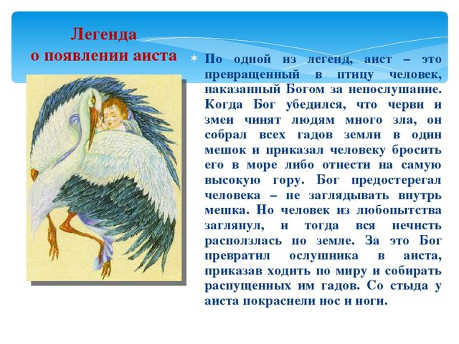
Вывод: аист символ любви, благополучия, радости.

